**Шило Ян (Szyło Joann)**

12 июля 1803 года – крещение дочери Маргариты (НИАБ 937-4-32, лист 9об, №21/1803-р).

**НИАБ 937-4-32:** Лист 9об. **Метрическая запись №21/1803-р.**

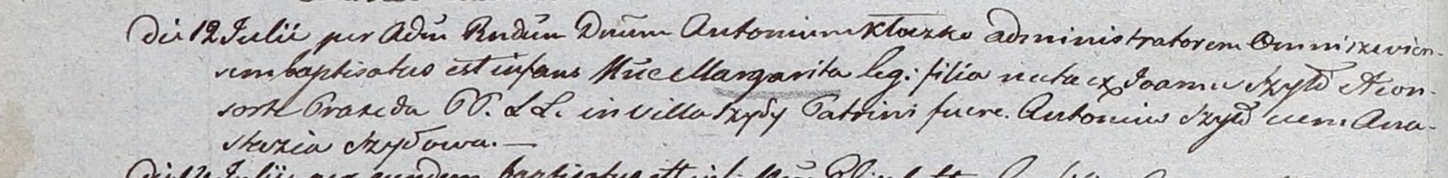

Дедиловичский костел Наисвятейшего Сердца Иисуса. 12 июля 1803 года. Метрическая запись о крещении.

Szyłowna Margarita – дочь родителей с деревни Шилы.

Szyło Joann – отец.

Szyłowa Praxeda – мать.

Szyło Antoni – крестный отец.

Szyłowa Anastazia – крестная мать.

Kłoczko Antoni – ксёндз, администратор Ошмянского костела.